LinUM2 - VT23
David Jepsson 19920125-5271

Uppgift
Jag började med att ladda hem Eclipse från hemsidan, samt installerade programmet på min dator.
När Eclipse var igång skapade jag en ny C-projekt genom att navigera till menyn "Fil", välja "Nytt" och välja "C-projekt". Jag angav ett namn för projektet och valde en lämplig plats för projektfilerna.
Efter att ha skapat projektet konfigurerade jag det genom att ange att det är ett exekverbart projekt och välja den lämpliga verktygskedjan, GCC, för kompilering. Detta säkerställde att projektet skulle vara korrekt inställt för C-språkutveckling.
Nästa steg var att lägga till de befintliga källkodsfiler (main.c) och headerfilerna (libcomponent.h, libpower.h och libresistance.h) i projektet. Jag gjorde detta genom att högerklicka på projektnamnet i "Projektutforskaren", välja "Import" och välja "Filsystem". Sedan bläddrade jag till platsen för källkodsfiler och markerade dem för att importeras till projektet.
För att säkerställa att projektet kunde hitta de nödvändiga inkluderingsfilerna konfigurerade jag projektets inkluderingsbanor. Jag högerklickade på projektnamnet, valde "Properties" och navigerade till "C/C++ Build" > "Settings" > "Include". Där lade jag till katalogerna där headerfilerna fanns för att säkerställa korrekt kompilering och länkning.
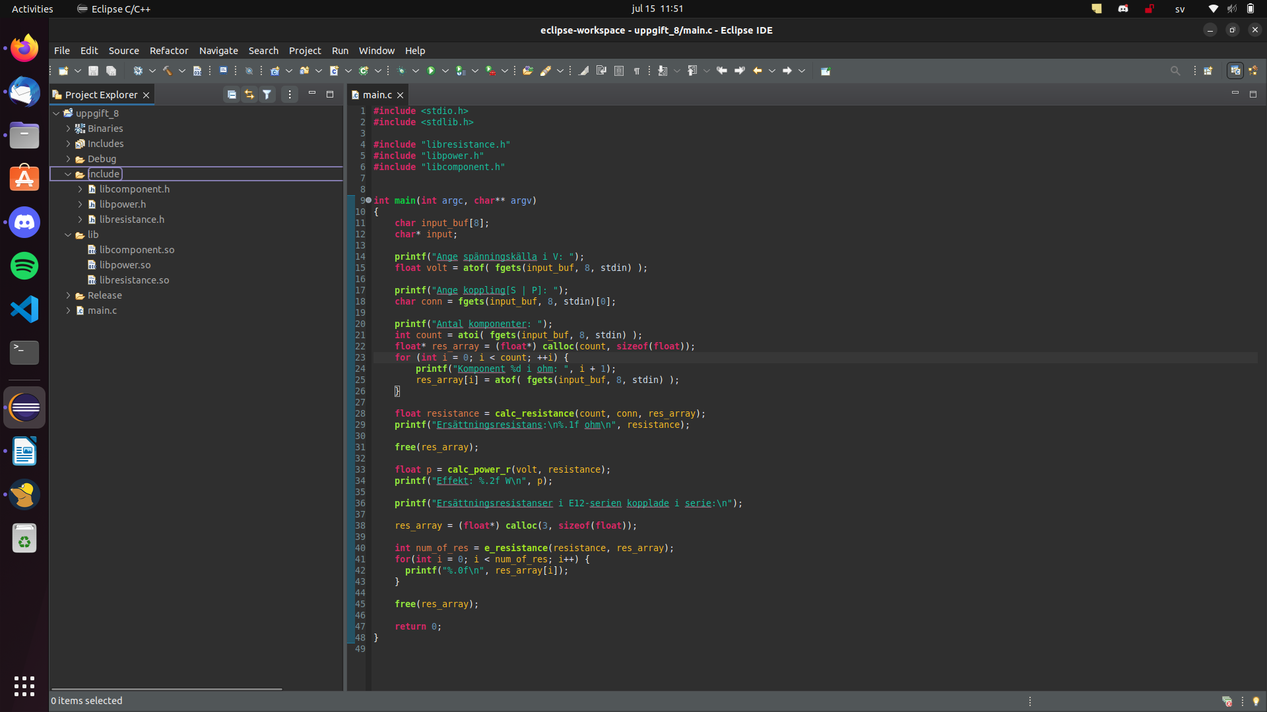
För att länka de nödvändiga biblioteken (libpower, libcomponent, libresistance) gick jag till properties och valde "GCC Linker" > "libraries". Där lade jag till biblioteksnamnen utan prefixet "lib" eller filändelsen (-lpower, -lcomponent, -lresistance) för att korrekt konfigurera länkaren.
Efter att ha konfigurerat projekets inställningar byggde jag projektet genom att välja ”build project”.
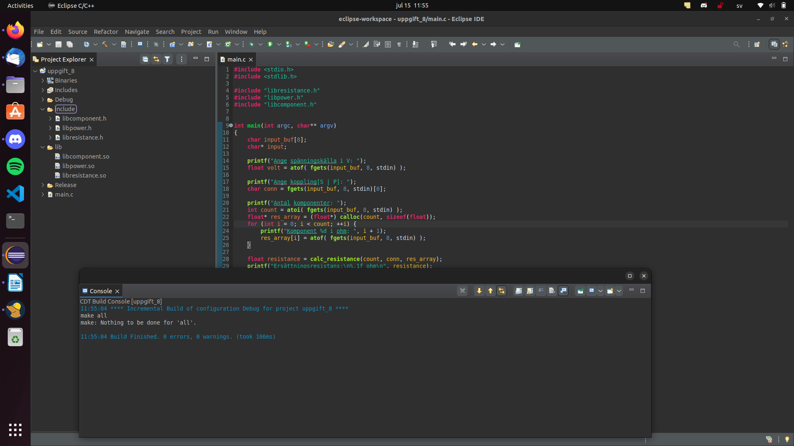
För att köra koden skapade jag en körkonfiguration genom att klicka på pilen bredvid "Run"-knappen i Eclipse-verktygsfältet och välja "Run Configurations". I konfigurationen "C/C++-Application" valde jag projektet och specificerade den kompilerade körbara filen som skulle köras.
Genom att följa dessa steg byggdes C-projektet framgångsrikt i Eclipse och det uppfyllde de angivna riktlinjerna, inklusive konfiguration av inkluderingsfiler, länkning av bibliotek, felkorrigering och dokumentation av eventuella problem som upptäcktes under testningen.

